**Exercício 1: Relatório de acessibilidade**

Relatório de acessibilidade

O relatório propõe analise de acessibilidade do site: <http://lojaebac.ebaconline.art.br/>, foram considerados os seguintes fatores:

Atuação: Realizada através de pontuação porcentagem 34

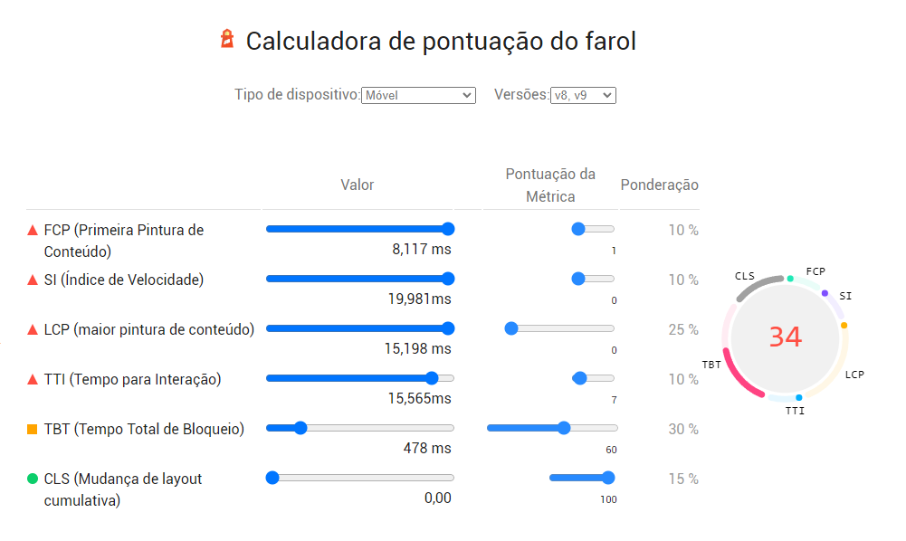

* Primeira pintura de conteúdo 8,1 segundos

Primeira pintura de conteúdo marca a hora em que o primeiro texto ou imagem é pintado, o First Contentful Paint (FCP) é uma das seis métricas rastreadas na seção Desempenho do relatório

Mede quanto tempo leva para o navegador renderizar a primeira parte do conteúdo DOM depois que um usuário navega até sua página. Imagens, <canvas>elementos não brancos e SVGs em sua página são considerados conteúdo DOM; qualquer coisa dentro de um iframe *não está* incluída.

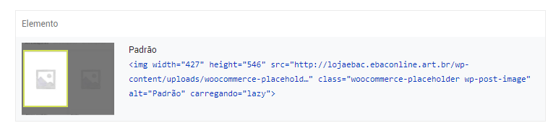

As imagens acima da dobra que são carregadas lentamente são renderizadas posteriormente no ciclo de vida da página, o que pode atrasar a maior pintura de conteúdo

* Tempo para interativo

15,6 segundos

Tempo para interação é a quantidade de tempo que leva para a página se tornar totalmente interativa.

* Índice de velocidade

20,0 segundos

Índice de velocidade mostra a rapidez com que o conteúdo de uma página é visivelmente preenchido.

* Tempo total de bloqueio

480ms

* Soma de todos os períodos de tempo entre FCP Tempo total de bloqueio, quando a duração da tarefa excedeu 50ms, expressa em milissegundos.
* Maior pintura de conteúdo

15,2 segundos

Maior pintura de conteúdo marca a hora em que o maior texto ou imagem é pintado.

* Mudança de layout cumulativa

0,003

Deslocamento de layout cumulativo mede o movimento de elementos visíveis na viewport(área visível pelo usuário de uma página web)

Acessibilidade: Realizada através de pontuação porcentagem total 80

O ARIA é um conjunto de atributos especiais para a acessibilidade, que pode ser adicionado a qualquer linguagem marcação, mas é especialmente adequado para HTML. O atributo da função define qual é o modelo de objeto (tais como um artigo, um alerta, ou algo que deslize).

* Elementos com um ARIA [role]que exigem que os filhos contenham um específico [role]estão faltando alguns ou todos os filhos necessários.

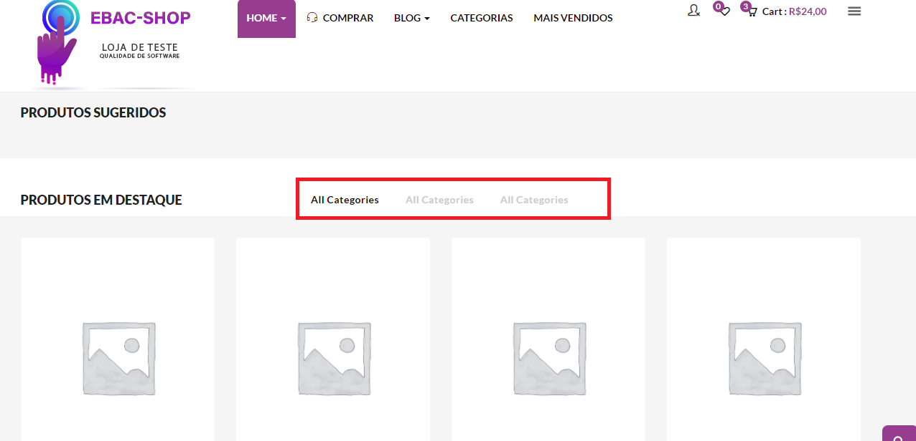

* Os botões não têm um nome acessível

Quando um botão não tem um nome acessível, os leitores de tela o anunciam como "botão", tornando-o inutilizável para usuários que dependem de leitores de tela.

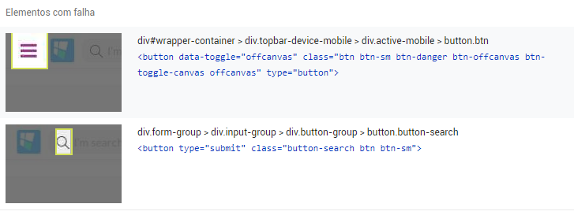

* Os links não têm um nome discernível

O texto do link (e texto alternativo para imagens, quando usado como links) que é discernível, exclusivo e focalizável melhora a experiência de navegação para usuários de leitores de tela

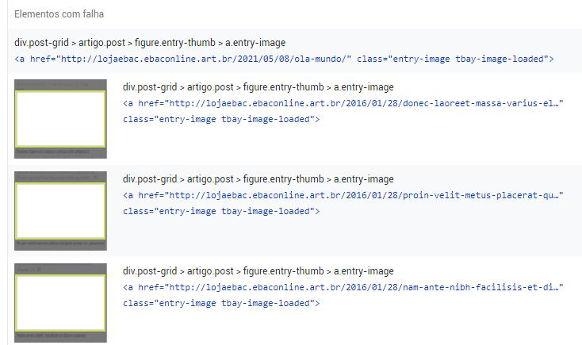

* As cores de fundo e de primeiro plano não têm uma taxa de contraste suficiente.

O texto de baixo contraste é difícil ou impossível para muitos usuários lerem.

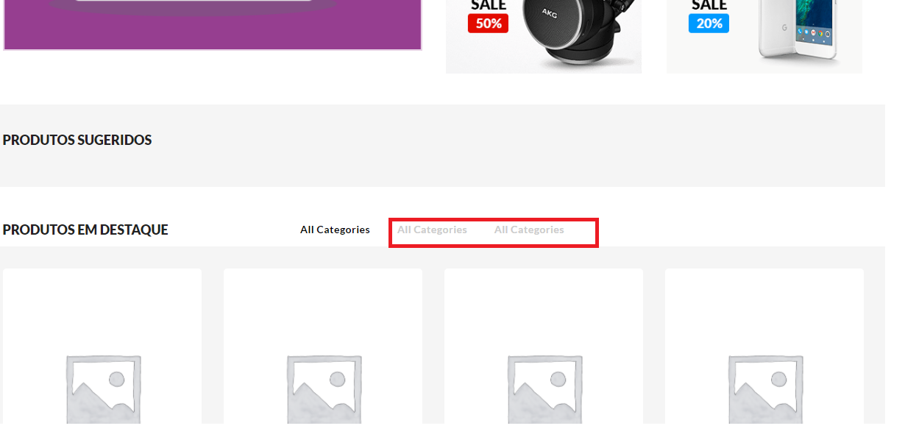

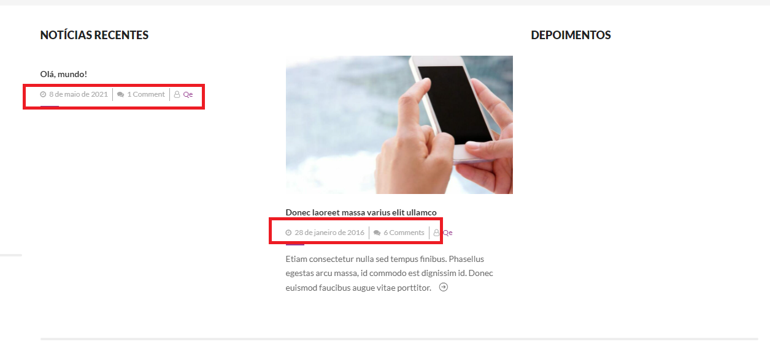

* Os itens de lista ( <li>) não estão contidos nos elementos pai <ul>ou nos elementos.<ol>

Os leitores de tela exigem que os itens de lista (`<li>`) estejam contidos em um pai `<ul>` ou `<ol>` para serem anunciados corretamente.

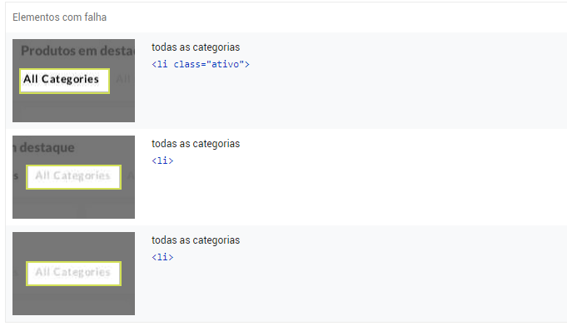

Melhores práticas: Realizada através de pontuação porcentagem total 83

* CONFIANÇA E SEGURANÇA

Todos os sites devem ser protegidos com HTTPS, mesmo aqueles que não lidam com dados confidenciais. Isso inclui evitar [conteúdo misto](https://developers.google.com/web/fundamentals/security/prevent-mixed-content/what-is-mixed-content?utm_source=lighthouse&utm_medium=lr) , em que alguns recursos são carregados por HTTP apesar da solicitação inicial ser atendida por HTTPS. O HTTPS impede que invasores adulterem ou escutem passivamente as comunicações entre seu aplicativo e seus usuários e é um pré-requisito para HTTP/2 e muitas novas APIs de plataforma da we

* Exibe imagens com baixa resolução

As dimensões naturais da imagem devem ser proporcionais ao tamanho da tela e à proporção de pixels para maximizar a clareza da imagem.

SEO (otimização de mecanismos de busca): Realizada através de pontuação porcentagem total 85

* O documento não tem uma meta descrição

As meta descrições podem ser incluídas nos resultados da pesquisa para resumir de forma concisa o conteúdo da página.

* A página está bloqueada para indexação

Os mecanismos de pesquisa não podem incluir suas páginas nos resultados de pesquisa se não tiverem permissão para rastreá-las.

cabeça > meta

<meta name="robots" content="noindex, nofollow" />

* Os pontos de toque não são dimensionados adequadamente

Elementos interativos, como botões e links, devem ser grandes o suficiente (48x48px) e ter espaço suficiente ao redor deles para serem fáceis de tocar sem sobrepor outros elementos

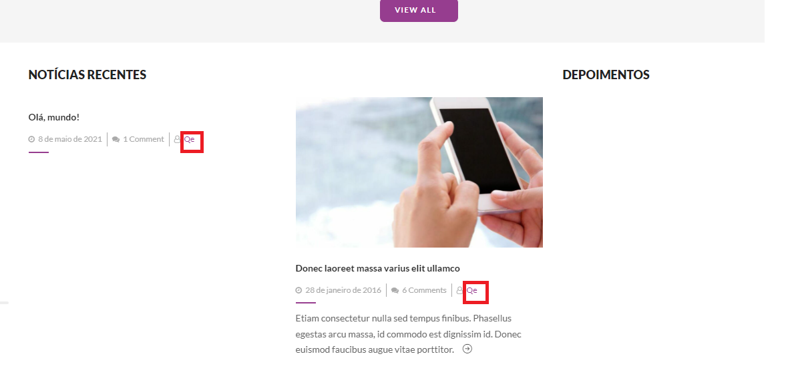

**Avaliação do site**

Analise realizado do site quanto a acessibilidade visualmente alguns pontos devem ser citado, o site não possui uma linguagem padrão trazendo confusão na visualização, não possui imagem de produtos que estão para venda, itens com uma função img sem rótulos de ária.

O link na barra de navegação não estão descritivo, e possui Elementos TITLE vazios. Além disso na opção de navegação não funcionam com teclado pelo Tab não consegue selecionar.

Sugestão para melhora fazer descrição alternativa das imagens, pois assim os leitores de tela poderão identificá-las e descrevê-las para os usuários cegos.

Não use apenas cores para destacar uma informação. Isso ajudará pessoas com daltonismo, por exemplo, que não conseguiriam diferenciar os itens destacados apenas por cores.

Crie áreas de clique maiores nos botões, isso ajudará usuários que não têm precisão nos cliques a acessar conteúdo específicos.

Adicionar "Alt Text" apropriado a todas as imagens - disponibilizando informação sobre as imagens aos seus visitantes e ajudando também o Google a "lê-las".

Usar títulos/cabeçalhos corretamente e nas proporções adequadas.

Colocar a opção "Avance para o conteúdo principal" no topo de cada página.

Tornar todo o conteúdo acessível através do teclado.

Criar contraste suficiente entre o texto e o *background*.

Usar um template acessível.

**Exercício 2: Alteração do front via DevTools**

